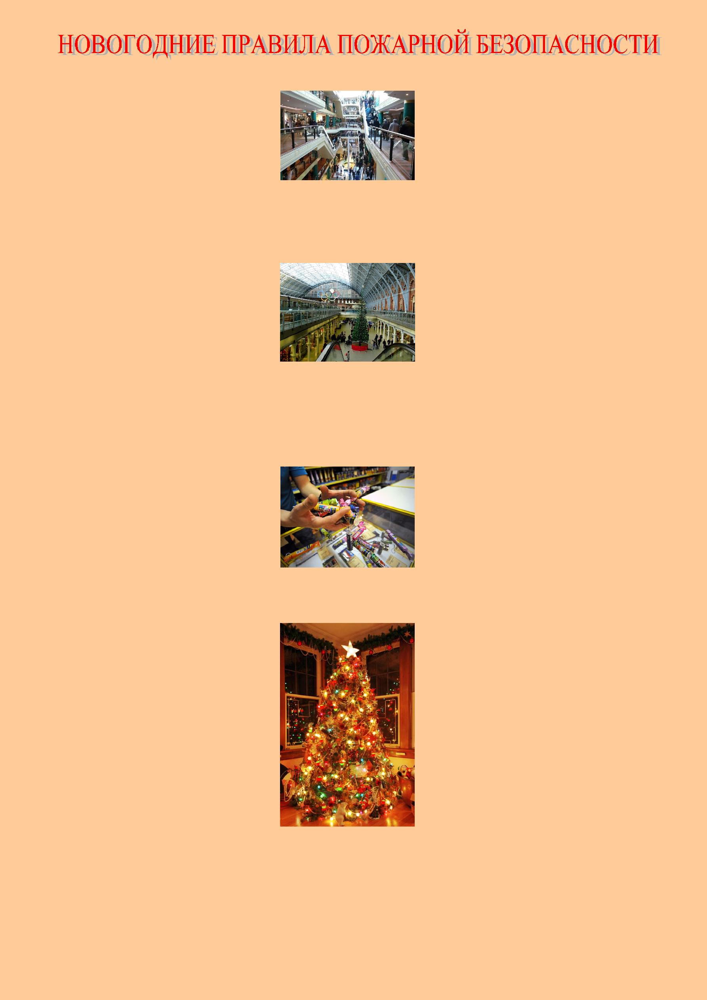
В период подготовки и празднования новогодних и рождественских праздников не забывайте о соблюдении требований пожарной безопасности.

НЕОБХОДИМО:

- ознакомиться с планом эвакуации, чтобы Вы знали, куда идти в случае возникновения пожара.

- осмотреться по сторонам и найти все аварийные выходы (как минимум два). Помните, что чрезвычайно опасно потерять ориентацию в здании, когда выключится свет или когда все помещение будет в дыму.

- сообщить персоналу, если проход к выходам захламлен.

- чтобы входные двери в заведении открывались наружу - это облегчит эвакуацию.

- сразу покинуть здание, если у Вас появились сомнения в Вашей безопасности.

НЕОБХОДИМО:

- покупать пиротехнические изделия только в специализированных магазинах или секциях магазинов.

- пиротехнические изделия должны иметь сертификат соответствия и инструкцию на русском языке.
- убедиться в том, что при запуске пиротехники в радиусе опасной зоны (50 метров) нет домов, деревьев, линий электропередачи, автомашин и т.д.

- запускать пиротехнические изделия с наветренной стороны от зрителей.
- хранить пиротехнику как можно дальше от источников огня и в сухом помещении. Опасно хранить пиротехнические изделия около батареи.

- убедиться, что срок годности пиротехнического изделия не истек и упаковка не деформирована.

- совершайте поджог фитиля на расстоянии вытянутой руки. Ни одно из пиротехнических изделий, кроме бенгальских огней, нельзя держать в руках.

- убрать ковры и ковровые дорожки в помещении, где установлена ёлка.
- устанавливать елку на устойчивой подставке (крестовине) или в ведре с песком.
- покупать электрические гирлянды
заводского изготовления. Перед использованием убедитесь, что они полностью исправны.

не оставлять малолетних детей одних дома без присмотра.

НА ОБЪЕКТАХ С
МАССОВЫМ ПРЕБЫВАНИЕМ ЛЮДЕЙ

- ЖИЛОМ
ФОНДЕ

ЗАПРЕЩАЕТСЯ:

- использовать пиротехнику и бенгальские огни в общественных местах.
- посещать переполненное людьми заведение.

- ставить сумки и другие предметы в проходы.

- слишком много выпивать во время вечеринки. Вам может понадобиться ясный ум тогда, когда Вы меньше всего этого ожидаете.

- толкаться и создавать панику, когда произошел пожар.

- возвращаться за забытыми вещами при эвакуации.

- пользоваться лифтом при эвакуации.
- самовольно использовать в тренировочных целях пожарное оборудование.
ЗАПРЕЩАЕТСЯ:

  - применять пиротехнические изделия в помещении, на территориях взрывоопасных и пожароопасных объектов, в полосах отчуждения железных дорог, нефтепроводов, газопроводов и линий высоковольтной электропередачи.

  - запускать фейерверки с балкона, лоджии
- выступающих частей фасадов зданий (сооружений).

  - допускать детей младше 14 лет к самостоятельному запуску ракет и петард.
  - носить петарды в кармане.
  - использовать пиротехнические изделия с дефектами, вмятинами, подмокшие, с налетом серого или черного цвета. Они могут быть опасными (возможно внезапное загорание).

  - никогда не наклоняйтесь над коробкой при запуске.

  - запускать фейерверки при сильном ветре.
  - не направляйте фейерверки на людей, животных и другие легковоспламеняющиеся предметы, не бросайте петарды под ноги.

  - не пытайтесь запустить пиротехническое изделие повторно, если оно не сработало, и не подходите к изделиям в течение 3-5 минут после их задействования.

  - сушить намокшие пиротехнические изделия на отопительных приборах - батареях отопления, обогревателях и т.п.

  - устанавливать елку вблизи отопительных приборов.

  - обкладывать елку ватой, не пропитанной огнезащитным составом.
  - зажигать на елке свечи и украшать ее игрушками из легковоспламеняющихся материалов.
  - разрешать детям самостоятельно включать электрогирлянды.
  - оставлять елку с включенной гирляндой без присмотра.

